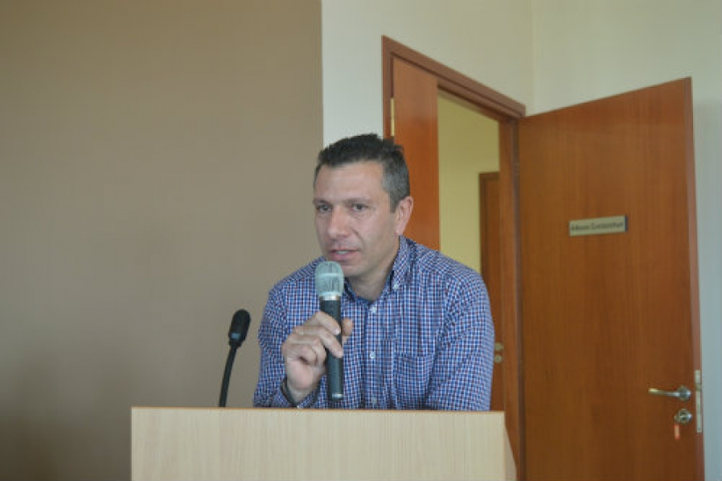

Κατασκευαστικός κλάδος: Ο δρόμος για να βγούμε από την κρίση είναι «υπό κατασκευή»
Για πολλά χρόνια ο κατασκευαστικός κλάδος συνέβαλλε σημαντικά στην οικονομική ανάπτυξη της χώρας και προσέφερε απασχόληση σε ένα μεγάλο τμήμα του πληθυσμού. Σε πολλές περιπτώσεις αποτέλεσε μοχλό ανάπτυξης και τον αιμοδότη της ελληνικής οικονομίας μέσω της εκμετάλλευσης και αξιοποίησης του παραγόμενου προϊόντος του. Τα τελευταία χρόνια της κρίσης βρίσκεται σε πλήρη κατάρρευση στην Ελλάδα.
Σύμφωνα με τα επίσημα στοιχεία, τα τελευταία χρόνια μειώθηκε δραματικά ο κύκλος εργασιών των οικοδομικών επιχειρήσεων και των επιχειρήσεων οικοδομικών υλικών, χάθηκαν περίπου 350.000 θέσεις απασχόλησης έως σήμερα, ενώ οι μισθοί και τα εισοδήματα στον τομέα της οικοδομής μειώθηκαν με ρυθμό ένα (1) δις ευρώ κάθε χρόνο. Το ΤΕΕ καταγράφει συρρίκνωση επενδύσεων κατά 95%.
Παράλληλα, η ύφεση στον τομέα της οικοδομής είχε ως συνέπεια και την επιβάρυνση του ελλείμματος της γενικής κυβέρνησης λόγω της μείωσης των εσόδων από ΦΠΑ στην οικοδομή, της μείωσης εσόδων φόρου εισοδήματος εξαιτίας του περιορισμού των μισθών και εισοδημάτων στην οικοδομή, της μείωσης των ασφαλιστικών εισφορών στο ΙΚΑ εξαιτίας του περιορισμού της απασχόλησης στην οικοδομή, καθώς και την επακόλουθη αύξηση των επιδομάτων ανεργίας για τους ανέργους στον τομέα της οικοδομής.
Ο κλάδος των υδραυλικών
Η πολιτική της υπερφορολόγησης των τελευταίων ετών είχε σοβαρότατες συνέπειες και στα περίπου 150 επαγγέλματα που συνδέονται άμεσα με τον κλάδο της οικοδομής. Συνακόλουθα και για την οικογένεια και τον κλάδο των υδραυλικών τα προβλήματα που προκύπτουν σήμερα είναι πάρα πολλά. Ο υδραυλικός είναι ένας από τους μεγάλους «χαμένους» της συνεχώς μειούμενης οικοδομικής δραστηριότητας. Είναι χαρακτηριστικό ότι ειδικά το τελευταίο διάστημα χιλιάδες επαγγελματίες του κλάδου προχώρησαν σε διακοπή εργασιών ενώ δεν λίγοι αυτοί που επιλέγουν πλέον να εργάζονται «λαθραία» χωρίς βιβλία, αποδείξεις, φόρους και χαράτσια.
Το Επιμελητήριο Ηρακλείου μπορεί να έχει μια σημαντική συμβολή στο να ανταπεξέλθουμε στην κρίση του κλάδου. Η οικοδομή ήταν και πρέπει να παραμείνει μοχλός ανάπτυξης της τοπικής οικονομίας και υπάρχουν λύσεις, αρκεί να θέλουμε να τις δούμε, να τις μελετήσουμε, να τις εφαρμόσουμε και να δουλέψουμε.
Στην κατεύθυνση αυτή μπορεί να αναφερθούν δύο χαρακτηριστικά παραδείγματα.
Το πρώτο αφορά στις παρεμβάσεις που μπορεί να κάνει το Επιμελητήριο Ηρακλείου και αφορούν τον κλάδο των υδραυλικών. Ενδεικτικά αναφέρω :
• Πίεση να λειτουργήσουν τα περιφερειακά ελεγκτικά κλιμάκια, ειδικότερα στους χώρους της οικοδομής
• Συμβολή στη διερεύνηση ποιοι και πόσοι πληρούν τις προϋποθέσεις που ορίζονται από τη νομοθεσία να ασκούν αδειοδοτημένο τεχνικό επάγγελμα, προκειμένου να μειωθεί η φοροδιαφυγή και εισφοροδιαφυγή.
• Προτάσεις για μέτρα αναθέρμανσης της οικοδομικής δραστηριότητας, όπως το πρόγραμμα εξοικονομώ στο οποίο μπορεί να μπει δέσμευση οι εργασίες να εκτελούνται από πιστοποιημένους αδειούχους τεχνίτες και μόνο.
• Συνεισφορά στην ορθή διαχείριση του μητρώου τεχνικών επαγγελμάτων, αλλά και τη δημιουργία ενός νέου μητρώου συντελεστών φυσικού αερίου.
• Παρέμβαση για μείωση των υπέρογκων – παράβολων, που πληρώνουν οι συνάδελφοι για τη θεώρηση των παλαιών αδειών
Από την άλλη μεριά υπάρχει το πλαίσιο της δια βίου κατάρτισης. Το ΚΕΚ Τεχνικές Σχολές του Επιμελητηρίου Ηρακλείου μπορεί να βοηθήσει σημαντικά στην στο μητρώο τεχνικών επαγγελμάτων αλλά και να δημιουργήσει ειδικά προγράμματα προσανατολισμένα στις ανάγκες των συναδέλφων. Έτσι θεωρούμε απαραίτητη την κατάρτιση σε θέματα γεωθερμίας, ηλιοθερμίας και εγκαταστάσεων φυσικού αέριου αλλά και σε θέματα marketing και πωλήσεων.
Κλείνοντας πρέπει να επισημανθεί ότι παρά την τεράστια πτώση της κατασκευαστικής δραστηριότητας, η συνεισφορά του κλάδου στην ελληνική οικονομία παραμένει σημαντική. Σύμφωνα με μελέτη του ΙΟΒΕ (2015), η προστιθέμενη αξία του ευρύτερου τομέα των κατασκευών διαμορφώθηκε το 2013 σε 8,1 δισ. ευρώ (περίπου 4% του ΑΕΠ) από 22,5 δισ. (11% του ΑΕΠ) το 2006. Στις αμιγώς κατασκευαστικές δραστηριότητες απασχολούνταν το 2013 περίπου 162 χιλ. άτομα και σχεδόν 87.000 επιχειρήσεις οι οποίες δημιούργησαν περισσότερα από 3,1 δισ. ευρώ προστιθέμενης αξίας στην ελληνική οικονομία. Λαμβάνοντας υπόψη και τις πολλαπλασιαστικές επιδράσεις του κλάδου στην ευρύτερη οικονομία της χώρας οι επιπτώσεις είναι ακόμη πολύ σημαντικές. Για κάθε θέση που δημιουργείται στον κλάδο στηρίζονται συνολικά 3 θέσεις εργασίας σε όλη την οικονομία.
Συνεπώς ο κατασκευαστικός κλάδος έχει ακόμα πολλά να προσφέρει, αρκεί να δουλέψουμε όλοι οι εμπλεκόμενοι φορείς με σοβαρότητα και να υπάρξει παρέμβαση από την πολιτεία στο σκέλος της φορολόγησης. Η οικοδομή έχει δώσει στο παρελθόν δείγματα γραφής και με τόση συσσωρευμένη εμπειρία μπορεί να δώσει ακόμη περισσότερα.

